达州市开江县卫计局

积极开展禁毒宣传活动

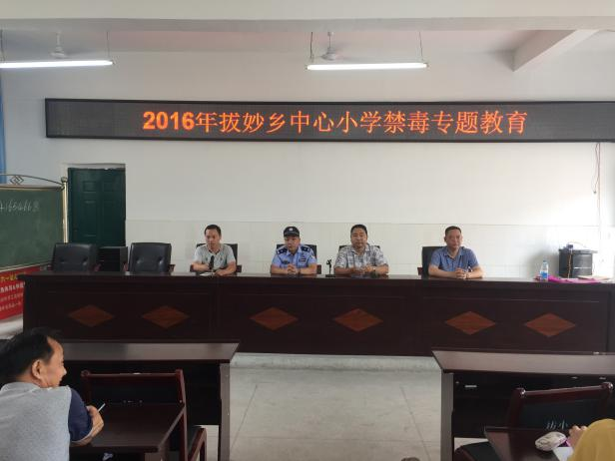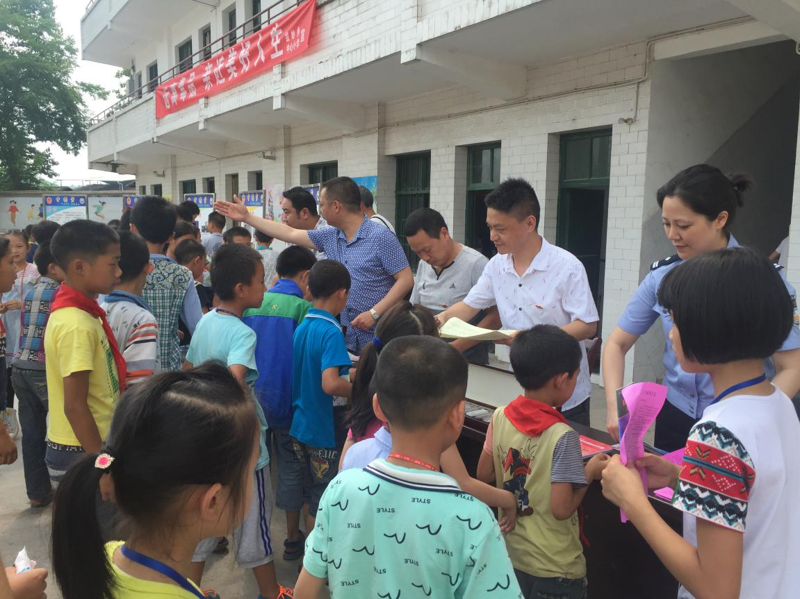

6月22日，在“6.26国际禁毒日”来临之际，县卫计局联合县公安局，在拔妙乡中心小学操场开展国际禁毒日宣传活动。

　　活动现场，通过展板展示、悬挂横幅、发放宣传资料、开展免费咨询等形式，向广大师生详细讲解结核病、艾滋病、地方病、计划免疫、健康素养等疾病防治知识，共计发放宣传资料2500余份，悬挂宣传条幅3条，宣传展板10块。

　　通过宣传，一是营造了“珍惜生命、远离毒品”的良好舆论氛围;二是强化了社会参与传染病防治的法制意识;三是进一步提高了群众对毒品危害的认识，让群众深刻认识到禁毒的重要性，为全县开展全民禁毒防艾工作奠定了基础。